نشست فرانکفورت درباره سوریه

در تاریخ 14/4/1395 در فرانکفورت آلمان نشستی برگزار با عنوان «سوریه ویرانه ای از جنگ، ترور و فرار» شد. در این نشست دوساعته که با همکاری رادیوی فرانکفورت Frankfurter Rundschau ، بنیاد مطالعات صلح و جنگ در استان هستن و آکادمی کلیسای مرکزی کاتولیک برگزار گردید؛ نخست مهمانان برنامه به ایراد سخن پرداختند و سپس در ساعت دوم به سؤالات شرکت کنندگان در نشست پاسخ داده شد. سوزانه شروتر Susanne Schröter استاد دانشگاه گوته فرانکفورت، امید نوری پور نماینده مجلس نمایندگان آلمان، دکتر برونو شخ Bruno Schoch به نمایندگی از بنیاد مطالعات صلح و جنگ استان هسن و آندرآس شوارتزکوپف Andreas Schwarzkopf از سوی رادیو «فرانکفورت بنچاو» سخنرانان اصلی این گفتگو بودند. آندرآس شوارتزکوپف با بیان آمار منتشر شده از سوی سازمان ملل اشاره داشت: براساس این آمار از سال 2011 تاکنون 400 هزار نفر در جنگ سوریه کشته شده و 11 میلیون نفر آواره که از این میان هزاران نفر هم به آلمان پناهنده شده اند. شوارتزکوپف در این زمینه به چگونگی شکل گیری این بحران توجه نشان داد و به تشریح سرنوشت «بهار عربی در سوریه» که با تظاهرات علیه بشاراسد آغاز شد و اینکه چرا در مدت کوتاهی این اعتراض‏ها به نبرد مسلحانه تبدیل گشت اشاره نمود. وی سپس ورود تدریجی بازیگران خارجی، پول، سلاح و جنگده‏های ارسال شده از سوی آنها به این نبرد را از دلایل گسترش و عمیق شدن دامنه تعرضات جهانی باز شمرد و در پایان سخنانش بازیگران مهم در سوریه را چنین نام برد: «رژیم بشاراسد، روسیه و دولت شیعه ایران که از بشاراسد حمایت می‏کنند؛ عربستانِ سعودیِ وهابیِ مذهب و شیخ نشین‏های خلیج فارس که در مقابل بشاراسد هستند، همچنین: آمریکا، گروه‏های غیرمذهبی و در واقع گروه‏های قومی همچون کردها که از دیگر بازیگران مهم هستند. بازیگر مهم دیگر دولت اسلامی است که در عراق هم فعالیت دارد».
شوارتزکوپف نتیجه گرفت که به طور کلی تاکنون هیچ بازیگری به طور کامل موفق نشده است بازیگران دیگر را از میدان خارج کند. او سپس با طرح سوالی ادامه سخنان را به دیگر مهمانان برنامه واگذار کرد. پرسش او از مهمانان برنامه این بود «چه چشم انداز یا راه حلی برای صلح یا حداقل پایان مناقشه در سوریه وجود دارد؟».
سوزانه شروتر استاد دانشگاه گوته فرانکفورت سخنانش را با تأکید بر پیچیدگی اوضاع سوریه به علت حضور بازیگران مختلف در منطقه آغاز کرد و از جمله به نقش دولت آلمان در حمایت از کردها، آموزش به آنها و ارسال اسلحه اشاره کرد. وی معتقد است که اشتباه غرب از همان ابتدای بهار عربی این بود که تصور می‏شد با حمایت از «دموکرات‏ها» یا «طرفِ خوب» ماجرا تمام خواهد شد اما به مرور روشن شد افراد دموکراسی خواه در میان این معرضین اکثریت نیستند و جوانان نوگرا در موقعیتی نیستند که رژیم اسد را سرنگون کنند چرا که آنها توده‏های مردم را پشت سر ندارند. پس این سؤال پیش می‏آید: ما چه کسی را حمایت می‏کنیم؟ پرفسور شروتر به اختلاف تاریخی بین اسد و ائتلاف شکل گرفته میان گروه‏های تندرو مانند اخوان المسلمین و سلفی‏ها اشاره و تأکید کرد که مشکل سوریه در این است که گروه‏های اصلی مخالف بشاراسد تندروهای اسلامی هستند. پس از توصیف اوضاع پیچیده سوریه، استاد دانشگاه فرانکفورت تلاش کرد به سؤالی که از سوی شوارتزکوپف مطرح شده بود پاسخ دهد. وی معتقد بود چشم اندازی در رابطه با صلح و پایان مناقشه در حال حاضر غیرقابل تصور است. تنها چیزی که می‏شود تصور کرد تلاش حداقلی برای پیشنهادهای بشردوستانه مانند برقرایر آتش بست در برخی مناطق و کمک رسانی به این مناطق و همچنین یاری رساندن به آوارگان و پناهندگان است.
دکتر شُخ دیگر سخنران نشست نیز تأکید کرد که از همان نخست دو اشتباه از سوی دولت‏های غربی در رابطه با سوریه وجود داشت که اگرچه اکنون وضوح بیشتری یافته و شاید در ابتدا روشن نبود. یکی اینکه اغلب سیاستمداران غربی بسیار نسبت به بهار عربی خوش‏بین بودند و نتوانستند موقعیت داخلی بشاراسد را درست ارزیابی کنند و دوم اینکه چندپارگی معارضه اسد هم درست ارزیابی نشده بود و تصور دولت‏های غربی یک معارضه یکپارچه در مقابل اسد بود. امر و تصوری اشتباه! در ادامه و در واکنش به سخنان پرفسور شروتر، دکتر شُخ تأکید کرد: اقدامات امیدبخشی هم صورت گرفته و از جمله قرارداد همکاری بین آمریکا و روسیه است که قرار است ایران و عربستان سعودی هم در آن شرکت داشته باشند را می‏توان به عنوان امیدی برای برقراری صلح در منطقه و کاهش آلام فرهنگی و اجتماعی مردم سوریه و نگرانی ساکنان مناطق همسایه آن کشور تصور کرد .
امید نوری پور به عنوان آخرین سخنران مشکل اصلی بحران سوریه زا در این دانست که بازیگر بی‏طرفی در این میان وجود ندارد. امید نوری پور راه حل بحران موجود را در حمایت از جامعه مدنی سوریه و البته در کنار آن کمک‏های بشردوستانه در منطقه دانست.
در ساعت دوم نشست شرکت کنندگان به طرح پرسش‏های خود از سخنرانان پرداختند از جمله پرسش‏ها، سوال از نقش ایالت متحده و روسیه در بحران سوریه بود و اینکه آیا بدون حضور این دو قدرت امکان برقراری صلح در منطقه هست یا خیر؟ دکتر شُخ در پاسخ گفت که در حال حاضر سوریه در شرایطی نیست که آشتی ملی را از داخل تجربه کند بلکه همکاری مشترک آمریکا و روسیه با حضور ایران و عربستان سعودی می‏تواند امیدی در برقراری آشتی ملی در سوریه باشد. وی در پایان تأکید کرد که این دو بازیگر، مهمترین بازیگرانی هستند که می‏توانند تأثیرگذار باشند. سؤال مهم دیگری که مطرح شد در رابطه با حمایت دولت آلمان از جوامع کرد و به ویژه در سوریه بود و اینکه آیا در آینده دولت آلمان از تشکیل دولت مستقل کردستان حمایت می‏کند یا نه؟ دکتر شُخ در پاسخ تأکید کرد که شکل کنونی دموگرافی و فرهنگی جوامع و وجود دولت‏ها به همان شکلی که قبل از بروز بحران بودند، فاکتور مهمی برای حفظ ثبات منطقه محسوب می‏شوند و بهتر است که تغییری در آن ایجاد نشوند.
ملاحظه و پیشنهاد:
بنظر می رسد موضوع تغییر بافت جغرافیای سیاسی منطقه که طی چند دهه اخیر با تاکید بر واقعیات تاریخی و فرهنگی، تنوع اقلیتها، حفظ حقوق اقوام، رعایت تنوع فرهنگی و ... به عنوان ادبیات رایج موسسات مطالعاتی اروپایی و غربی بود، با عیان شده چهره کریة المنظر عواقب دردناک انسانی و اجتماعی جنگ در سوریه و عراق که اسباب انتقال معضلات فرهنگی و اجتماعی خاورمیانه به درون اروپا را سبب شده، اینک از ناحیه خود واضحان آن ادبیات مورد نقد و تردید جدی واقع شده است. با این همه، هنوز به کانونی ترین بحران سیاسی، فرهنگی و اجتماعی منطقه، اسرائیل که ظهور آن خود ناشی از فقدان و کم توجهی اروپائیان به واقعیات تاریخی و فرهنگی، تنوع اقلیتها، حفظ حقوق اقوام، رعایت تنوع فرهنگی منطقه پس از دو جنگ بزرگ اروپایی در قرن گذشته بود، توجهی نشان داده نمی شود. از این رو پیشنهاد می گردد با توجه به بررسی شباهتهای بروز یافته در تکرار اشتباه اروپائیان در کمتر از یک قرن درباره منطقه مهم خاورمیانه، ترتیبی اتخاذ گردد که ناقدانی چون برخی از سخنرانان این نشست در ارتباط بیشتری با اصحاب اندیشه و رسانه در ج اا و منطقه قرار گرفته و برای موضوعات مباحث مربوط به فلسطین با ظرافت و دقت، نه به صورت مستقیم دعوت به بحث گردند. در حقیقت نادیده نباید انگاشت طرح این نوع ادبیات تازه خود در جامعه آلمان و اروپا به ایجاد یک گفتگوی درونی منتهی شده که مناسب است این نوع ادبیات در شکل بومی تجلی پیدا کند.

سید علی موجانی
رایزن فرهنگی جمهوری اسلامی ایران در آلمان

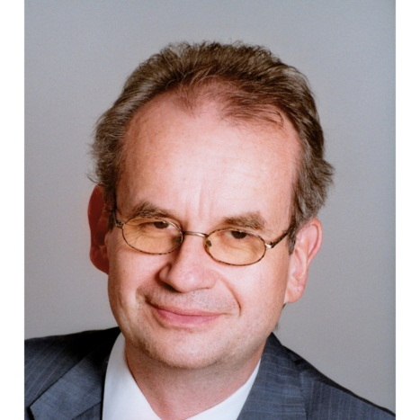
Andreas Schwarzkopf

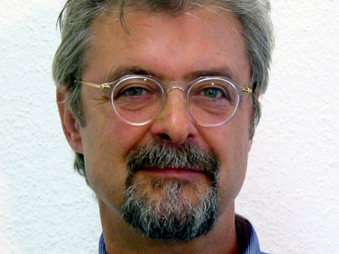
Bruno Schoch
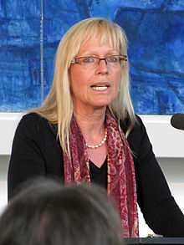
Susanne Schr¤ter

